01/2021
PALABRAS DEL DIRECTOR

AÑO NUEVO 2021

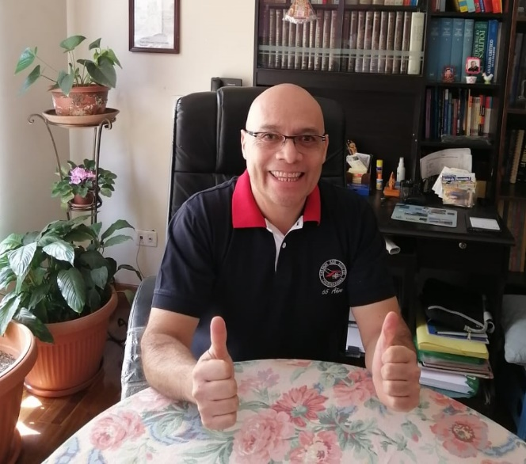
Querida Comunidad Educativa CSA,

Comenzamos el Año Nuevo 2021.

Seguramente el año 2020 nos deja sentimientos encontrados:

- La satisfacción de haber cumplido, en la medida de nuestras posibilidades, el proceso educativo de nuestros queridos estudiantes.

- La profunda pena de todo lo sucedido con la pandemia del Covid-19 y todas las secuelas que ha dejado en nuestras familias.
- La alegría de sentirnos una comunidad, más unida, fuerte y solidaria. Concreciones de ello han sido nuestros conversatorios y la creación del Voluntariado P. Nicolás Beumer.
- La insatisfacción de no habernos podido encontrar presencialmente en el colegio.

Seguramente, aunque nos cueste asumirlo, el año 2021 será también un año complejo y desafiante. Y comenzamos a vivirlo también con sentimientos encontrados:

- La confianza de que somos una comunidad (estudiantes, profesores, madres y padres de familia, administrativos, directivos) capaz de trabajar unida y colaborativamente para enfrentar todo tipo de dificultades.
- La convicción plena de que nuestro objetivo principal será siempre el cuidado de la salud de nuestra comunidad, empleando todas las modalidades educativas y medidas de bioseguridad necesarias.
- La incertidumbre que rodea al proceso educativo y la forma en que las autoridades educativas van a gestionar el mismo.
- La predisposición a ser más solidarios con todos aquellos que no solamente requieren una mano de nuestra parte, sino las dos.
- Asumir plenamente que podremos lograr nuestros objetivos, únicamente si trabajamos en equipos, colaborativamente entre todos, con compromiso y fidelidad al colegio San Agustín.
- Asumir una actitud propositiva, convencidos de que la mejor forma de salir adelante, es fomentando nuestra innovación y creatividad, en todo nuestro proceso educativo.
- Trabajar, decididamente, dentro del perfil del educador agustino, profundizando las nuevas propuestas y metodologías educativas, como ser el Aula Invertida, el enfoque STEAM, la tallerización de las clases, las evaluaciones formativas.

Por todo ello, pese a todas las incertidumbres y preocupaciones, lo importante es confiar en nuestra comunidad, en nuestra capacidad y fortaleza, en nuestra solidaridad y creatividad, y continuar, cada vez con un impulso mayor, al logro de nuestros objetivos.

Es muy posible que cometamos errores en el camino, no tenemos miedo a equivocarnos, si sabemos reconocer los mismos y corregirlos como corresponde. El peor error sería adoptar una actitud pasiva, y contemplar como la educación de nuestro país se viene abajo.

Querida comunidad educativa, tenemos un gran maestro que nos enseña el camino, San Agustín, el que nos muestra al Maestro interior. Confiados en El y en todos nosotros, deseo, de todo corazón, que el 2021 sea un año bueno para todos.

Muchas gracias por su atención.
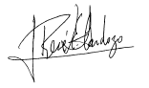
Mgr. René Cardozo
DIRECTOR
Cochabamba, 1 de enero del 2021

